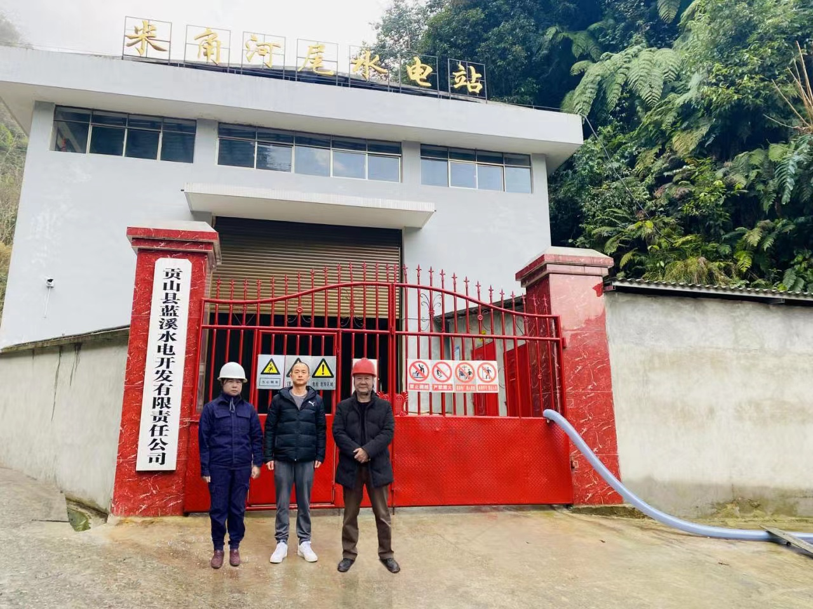
评价人员踏勘现场照片（右一李毅雄（项目组长），左一周忠菊）

